Louis Quichaud

Caroline Chauvet

Alizée Deniel

Rapport d’analyse de la variabilité du recouvrement des coraux dans les Iles Vierges

Introduction

A l’échelle globale, les récifs coralliens sont majoritairement représentés par l’ordre des scléractiniaires (hexacoralliaires). Les coraux supportent de nombreuses fonctions écosystémiques, ils assurent le fonctionnement des cycles biogéochimiques (fixation de l’azote, …), et supportent les productions primaires, secondaires et tertiaires. Ils jouent également un rôle de dissipation de l’énergie et le renouvellement de l’eau dans les lagons et les canaux en modifiant les vagues et les courants (Harborne et al., 2006).

La structure des récifs coralliens permet de jouer un rôle de refuge, supportant une diversité et une abondance spécifiques importantes, permettant ainsi, de supporter des niveaux trophiques élevés (Weijerman et al., 2018). Il a ainsi été démontré par Micheli et al. (2014) l’existence d’une relation positive entre la diversité des coraux et la production de poisson dans les écosystèmes marins tropicaux, et que la diversité fonctionnelle affecte les stocks de nourritures d’origine marine.

Il est avéré que les coraux constructeurs de récifs sont, actuellement, en déclin depuis des décennies, en particulier dans les Caraïbes (Gardner et al., 2003). Nous savons déjà que la surpêche à un effet négatif sur le maintien des récifs coralliens. En effet, la surpêche de poissons herbivores, par exemple, diminue la quantité de poissons brouteurs ce qui augmente la compétition des macro-algues avec le corail. Cependant, il faudrait aussi évaluer l’effet du changement climatique sur les coraux pour avoir une vision plus globale de ce qui explique la diminution de l’abondance de coraux (Weijerman et al., 2018). Plusieurs études ont déjà montré que les coraux étaient sensibles à plusieurs paramètres impactés par le changement climatique, comme la température de l’eau et l’irradiance, qui étaient les plus importantes. Le blanchiment des coraux a aussi souvent été observé lors de l’augmentation de la radiance et de la température, qui sont corrélées entre elles (Brown, 1996). Sachant que les modèles de prédiction du changement climatique montrent une tendance à l’augmentation de la température, il nous a semblé important de s'intéresser à ce paramètre. D’après Brown (1996), les tempêtes et les forts ruissellements peuvent également provoquer des blanchiments locaux des coraux, en diminuant la température et la salinité.

Afin d’étudier les causes de la variabilité temporelle des Scléractiniaires, nous nous sommes focalisés sur un récif corallien des Îles Vierges des Etats-Unis (Caraïbes), sur 2 sites spécifiques : Yawzi et Tektite (Figure 1). Ces deux sites sont étudiés depuis plus de 30 ans par le National Science Foundation Reef Coral des îles Vierges (Californian State University of Northridge) qui assure le suivi annuel du recouvrement des coraux scléractiniaires, des macroalgues et des algues incrustantes coralligènes (CTB), mais aussi plus récemment de l’abondance des octocoralliaires, des coraux juvéniles et du recrutement des Scléractiniaires. En plus de ces paramètres biotiques, des mesures quotidiennes de la température, et mensuelles des précipitations sont effectuées. Ces deux sites ont la particularité de se situer dans une aire marine protégée et de présenter une recouvrance de coraux élevée (Edmunds, 2002). Ce sont ces raisons supplémentaires qui ont déterminées notre choix d’étudier cette zone. La position des sites dans une aire marine protégée nous permet d’étudier l’effet du changement climatique sur ces coraux sans que les variations observées soient expliquées par une pollution anthropique, ou l’action de la pêche par exemple.

Ces sites attirent également notre attention car Edmunds (2002) a montré qu’en dépit de sa protection en aire protégée, Yawzi à perdu 56% de sa couverture en coraux en 12 ans. L’évolution de la température de la mer, les précipitations ou d’autres paramètres environnementaux pourraient être responsables de ce déclin. Cette étude vise alors à mettre en perspective l’évolution du récif corallien de Yawzi et Tektite et de leur écosystème et différents niveaux de variabilités des paramètre abiotiques disponibles.

Figure 1 : Image satellite de l’île de Saint-John (Îles Vierges des Etats-Unis) (A) et de la baie de de Saint-John (B) indiquant les sites de suivi : Yawzi et Tektite.

Matériel et méthodes :

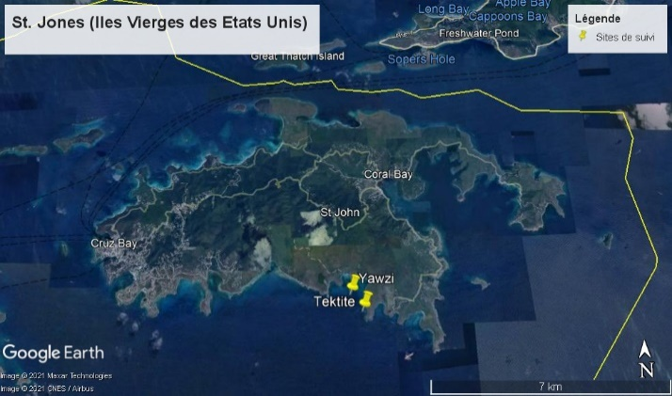

A

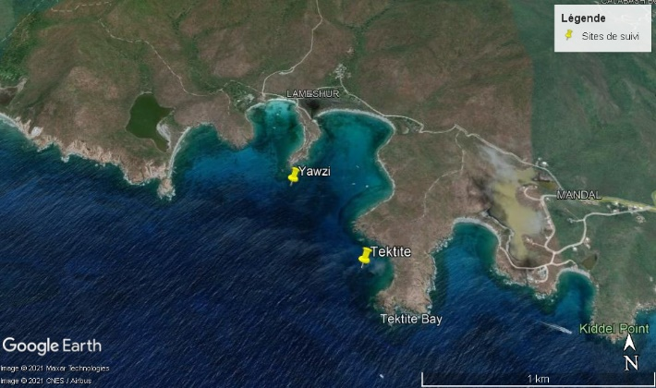

B

1. Mesure des paramètres biotiques et abiotiques :

Le recouvrement des scléractiniaires adultes et juvéniles, des macroalgues et des CTB ainsi que l’abondance des octocoralliaires ont été mesurés depuis 1987 par prise et analyse photographique de quadrats (Edmunds, 2002) le long des 2 transects par site.

Le recrutement a été mesuré depuis 2009 en utilisant des tuiles vierges placées horizontalement au récif, et changées tous les 6 mois. Pour chacun de ces paramètres, une mesure par an a été effectuée, à intervalle de temps irrégulier.

Concernant les paramètres abiotiques, la température a été mesurée quotidiennement depuis 1989 à l’aide d’une sonde thermomètre (Green & Edmunds, 2011). La pluviométrie a été mesurée mensuellement depuis 1977. Les données récupérées présentaient également la radiance, mais la sonde utilisée semblait saturer à un certain niveau de radiance. Nous n’avons donc pas utilisé ces données pour les analyses.

1. Analyses effectuées :

Afin d’analyser les résultats, nous avons calculé et utilisé plusieurs autres paramètres découlant des données brutes :

* La température mensuelle moyenne maximale (MMM), qui correspond à la température moyenne du mois le plus chaud de l’année. Dans la baie de Saint John, la MMM est celle du mois de septembre et est de 29,23°C.
* L’anomalie de température, qui correspond à la différence entre la température à un jour J et la moyenne de la température journalière sur plusieurs années.
* Le Degree Heating Week (DHW) qui est une mesure de l’accumulation du stress thermique subi par les coraux (Gang Liu, 2011). Il équivaut au nombre de semaines sur une plage de 12 semaines durant lesquelles la température a dépassé la MMM, multiplié par l’intensité du dépassement de la MMM. Etant donné qu’un stress thermique appelé seuil de blanchiment n’est induit chez les coraux que lorsque la température dépasse la MMM d’un degré ou plus, le calcul du DHW ne prend pas en compte les dépassements inférieurs à un degré. Une valeur journalière du DHW est obtenue en utilisant une moyenne glissante sur les 12 semaines précédant chaque jour.

En plus de ces paramètres, nous avons utilisé les anomalies de température modélisées et moyennées sur la région des Caraïbes. Les données sont issues du jeu de données NOAA ERSST V3b, disponible sur le Physical Sciences Laboratory.

La périodicité de la température et des précipitations a été analysée grâce à un périodogramme.

Les paramètres de l’ACP ont été choisis en fonction des corrélations de Pearson. Pour les paramètres corrélés à plus de 80%, un seul a été sélectionné. Ainsi les données de températures (Maximum, minimum, moyenne et TSA) étant corrélées les unes aux autres, seule la température moyenne a été conservée pour l’ACP, afin de ne pas donner trop de poids à cette information répétée. La variable “Hurricane” correspond à un indice calculé à partir de la somme des catégories des Ouragans ayant touchés les îles Vierges durant une année donnée. Par exemple, en 1995, deux ouragans de catégorie 1 et 2 ont touchés les îles vierges. Pour l’année 1995, l’indice est donc égal à 1*1 + 1*2 = 3. La variable “DHW” correspond à la DHW annuelle, c'est-à-dire la DHW calculée sur une plage de 52 semaines et non de 12 semaines.

Résultats :

1. Paramètres abiotiques :
   1. Température

La température de surface est marquée par une variation saisonnière d’amplitude régulière (~4°C) (figure 2A). Septembre étant le mois le plus chaud (29.23 °C en moyenne) et février le plus froid (26,09 °C en moyenne). Cette variation saisonnière est la périodicité dominante de la température au cours du temps (figure 2C). Au-delà de ces variations cycliques, on observe une augmentation de la température moyenne annuelle entre 1990 (27.42 °C) et 2017 (27,96°C).

L’évolution du DHW au cours du temps montre que la température dépasse le seuil de blanchiment des coraux en 1999, 2005, 2010, 2013, 2015 et 2017 (figure 2B). Le plus fort DHW, qui atteint une valeur de 5, est enregistré en 2005. Il reflète un été particulièrement chaud. Alors que le dépassement du seuil de blanchiment était plutôt rare au début de la période de suivi, il devient plus fréquent après 2010 (1 évènement tous les 2 ou 3 ans).

Figure 2 : A : Évolution de 1989 à 2019 de la Température journalière (ligne colorée) et moyenne annuelle (ligne noire) de surface dans la baie de Saint John. La moyenne du mois le plus chaud (Septembre) sur l’ensemble du jeu de données (29.23 °C, droite grise c

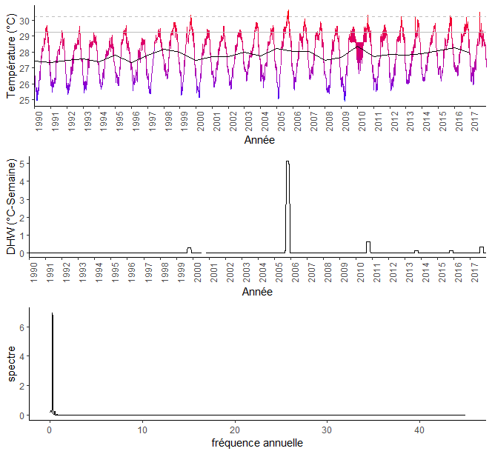

A

B

C

En cohérence avec l’augmentation de la température annuelle moyenne, les anomalies de température dans la baie de Saint John subissent une légère augmentation de 1990 à 2018 (figure 3A). A l’échelle régionale, les anomalies de température (Caribbean SST Index) subissent aussi une tendance à l’augmentation de 1958 à 2020, malgré une diminution de 1950 à 1975. Ces tendances indiquent que l’augmentation locale des anomalies (et donc des températures) est contrôlée par des facteurs agissant à l’échelle régionale des Caraïbes. On observe tout de même des distinctions entre les anomalies locales et régionales, notamment durant l’hiver 2010 qui se distingue par des anomalies très élevées dans la baie de Saint John (plus 2°C) mais moins à l’échelle régionale. L'interprétation de la différence entre l’intensité des anomalies à l’échelle locale et régionale n’est pas possible car les anomalies régionales sont moyennées sur un mois tandis que les anomalies locales sont journalières.

Figure 3 : : A : Évolution de l’anomalie journalière de température de surface (STA) dans la baie de Saint John.

B : Évolution de l’anomalie mensuelle de température de surface (STA) dans l’ensemble des Caraïbes (données obtenues sur le site du Physical Sciences

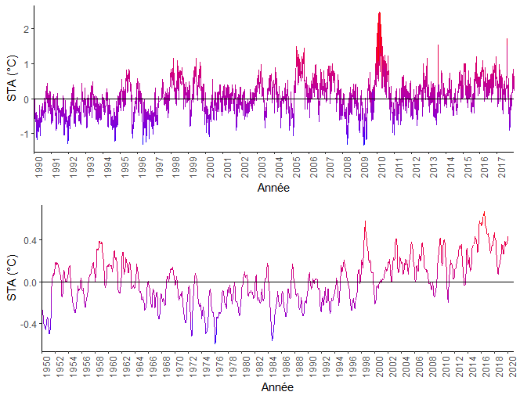

A

B

* 1. Précipitations et ouragans

Figure 4 : A : Évolution des précipitations mensuelles de 1972 à 2018 dans la baie de Saint John.

B : Périodogramme des précipitations dans la baie de Saint John. La fréquence de référence est de 12 mois, signifiant qu’un événement avec une fréquence de 1 prend

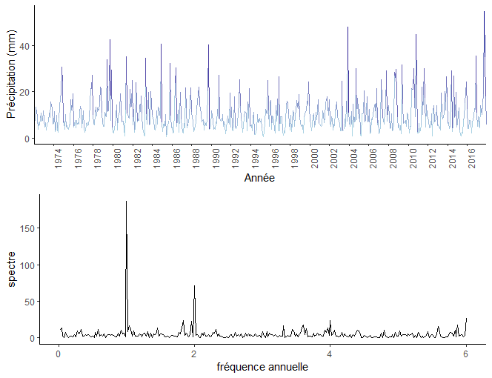

B

A

**Concernant les précipitations, aucune tendance globale ne semble se dégager sur la période 1990-2017 (figure 4A). Les précipitations sont marquées par la saisonnalité avec une moyenne mensuelle maximale en novembre (16,72 mm) et minimale en mars (5 mm) (figure 4B). Contrairement à la température, une périodicité semestrielle semble se dégager (figure 4B). L’amplitude saisonnière ainsi que les précipitations annuelles sont cependant très variables d’année en année (de ~5 à ~40 mm et de 68,2 mm en 1994 à 194 mm en 2017, respectivement). Les années 1989, 2003, 2010 et 2017 sont caractérisées par des précipitations dépassant les 40 mm durant le mois de septembre, octobre ou novembre.

Les ouragans sont des événements ponctuels et extrêmes sur les îles Vierges (tableau 1). Leur fréquence ne semble pas augmenter de 1989 à 2017, malgré une année 2017 marquée par 2 ouragans de catégorie 5.

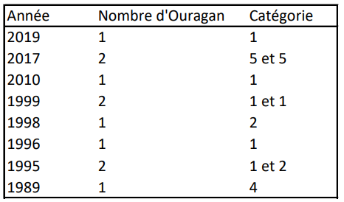

Tableau 1 : Nombre d’Ouragans par année et leur catégorie (vitesse maximale enregistrée sur une minute. 1 :119–153 km/h ; 2 : 154–177 km/h ;

3 : 178–208 km/h ; 4 : 209–251 km/h ;

5 : ≥ 252 km/h)

1. Paramètres biotiques :

Figure 5 : Evolution de l’abondance des communautés d’octocoralliaires et du pourcentage de recouvrement des communautés de CTB (algues incrustantes coralligènes), de macroalgues et de scléractiniaires entre 1987 et 2020, sur les sites de Tektite (A) et Yawzi (B

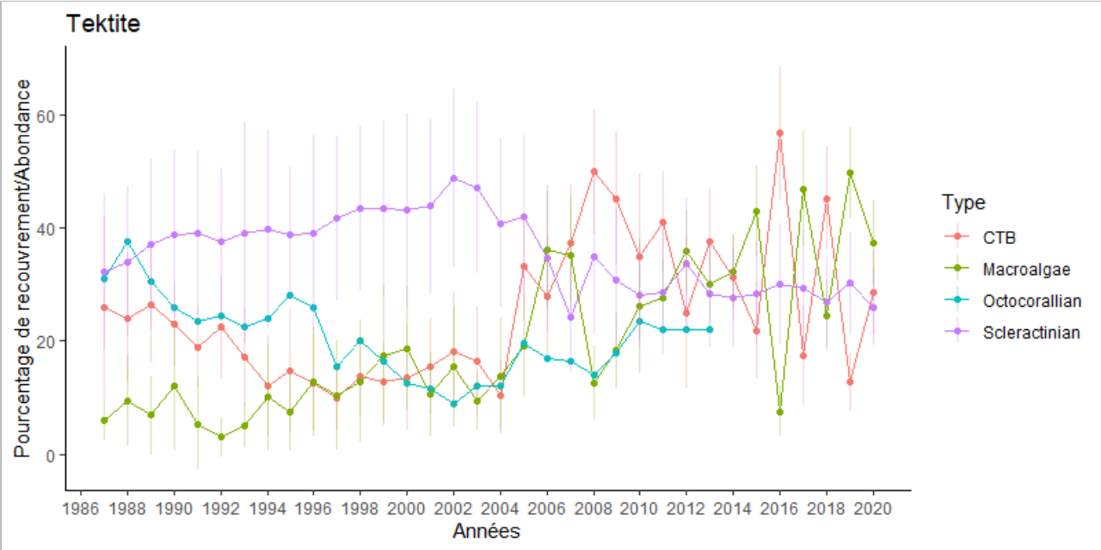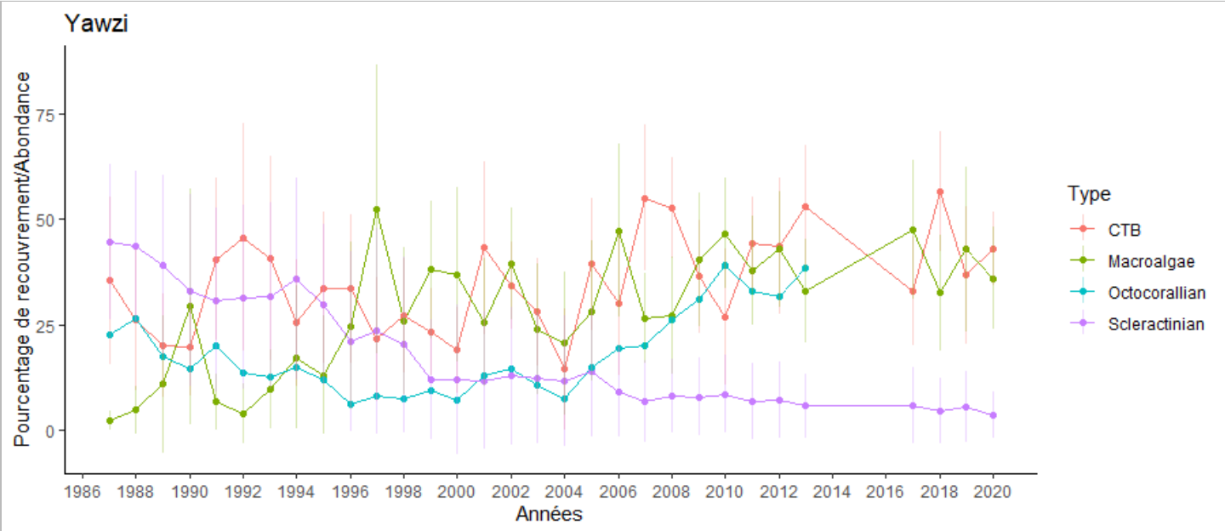

B

A

Selon la figure 5, nous observons une variation de l’abondance et du recouvrement de chaque communauté au cours du temps. A Tektite, il y a une diminution de plus de la moitié des octocoralliaires entre 1987 et le début des années 2000. Cette tendance est moins marquée à Yawzi. L’abondance des octocoralliaires a doublée, voire triplée, entre 2004 et 2012 sur les deux sites. En parallèle, lorsque l’abondance des octocoralliaires diminue entre 1987 et 2004, le pourcentage de recouvrement des scléractiniaires diminue de plus de la moitié à Yawzi et augmente légèrement à Tektite. Dans les deux cas, à partir de 2004, le pourcentage de recouvrement des scléractiniaires diminue.

Le pourcentage de recouvrement des algues coralligènes a une variation sur 30 ans moins importante à Yawzi qu’à Tektite, mais ont une tendance à l’augmentation, surtout à Tektite, dont le pourcentage de recouvrement double entre 2004 et 2020. La diminution des scléractiniaires au cours du temps est également accompagnée par une augmentation du pourcentage de recouvrement des macroalgues, qui triple entre 2004 et 2020.

D’autre part, à partir de 2004 à Tektite, la variation du pourcentage de recouvrement des macroalgues et des algues coralligènes est beaucoup plus importante entre les années, que pour les communautés de coraux.

L’évolution du recouvrement des Scléractiniaires est négativement corrélée à l’abondance des octocoralliaires sur le site de Yawzki (R² = 0,16). Ce n’est en revanche pas le cas à Tektite. Sur les deux sites, l’évolution du recouvrement des Scléractiniaires est négativement corrélée à celle du recouvrement des macroalgues (R² =0,44 et R² = 0,38 à Yawzi et Tektite respectivement). Enfin, une corrélation négative est observée entre l'évolution du recouvrement des Scléractiniaires et celle du recouvrement des algues coralligènes sur le site de Tektite (R² = 0,41) mais pas sur le site de Yawzi.

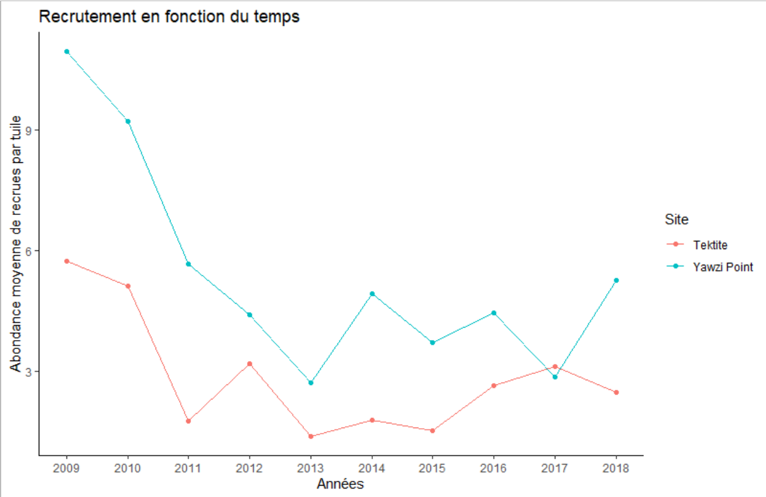

Figure 6 : Recrutement des scléractiniaires à Yawzi et Tektite

Si on se focalise sur le recrutement des coraux entre 2009 et 2018 (Figure 6), nous pouvons remarquer que sur les deux sites, le recrutement chute par deux ou par trois à Tektite et Yawzi respectivement, entre 2009 et 2018.

1. Interactions des paramètres biotiques et abiotiques
   1. ACP

Figure 7 : ACP sur les données à Tektite (A) et Yawzi (B).

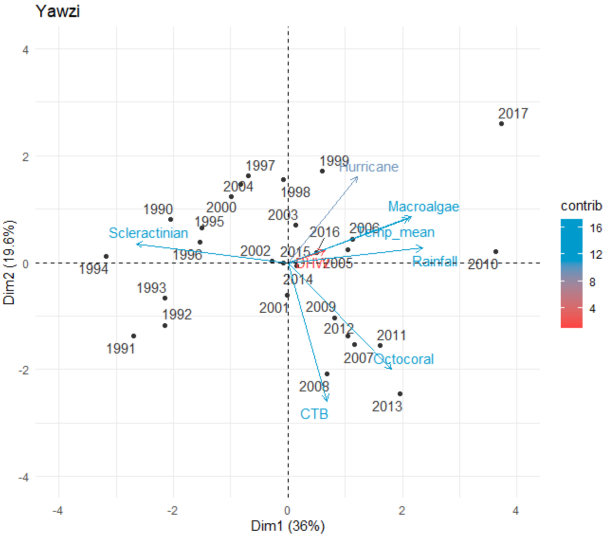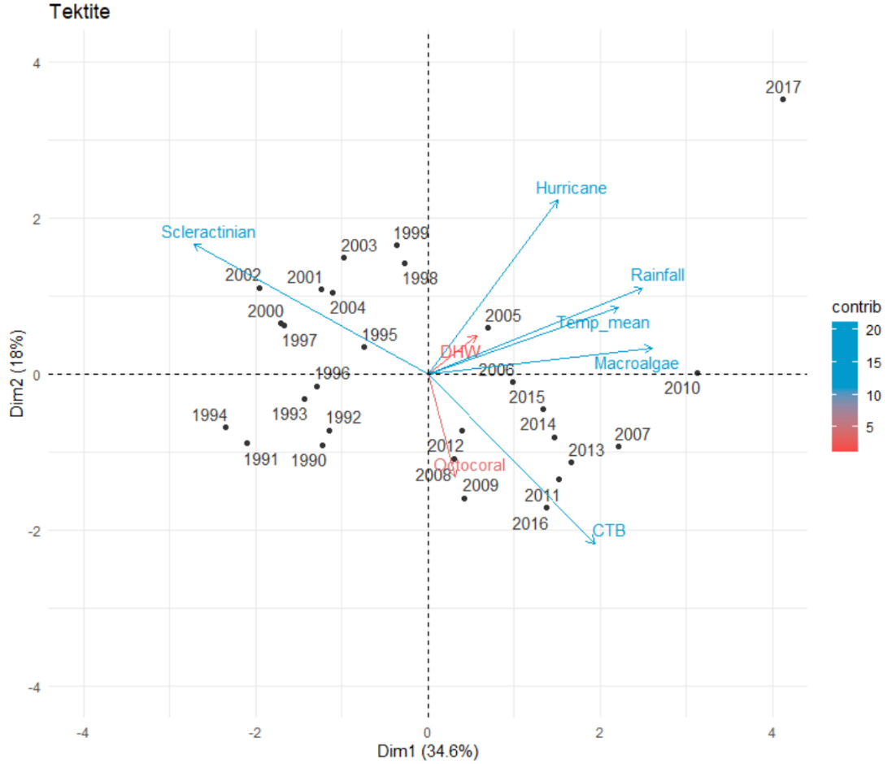

B

A

D’après la figure 7, les flèches représentant le recouvrement des scléractiniaires sont séparées de celles représentant les octocoralliaires, les CTB et les macroalgues par l’axe 1, qui représente 34,6% et 36% de la variabilité à Tektite et à Yawzi. Cela indique que les scléractiniaires ne cohabitent pas facilement avec ces espèces.

Nous pouvons observer que les années 90 et le début des années 2000 sont caractérisés par une surface de recouvrement des scléractiniaires plus élevée que dans les années suivantes, à Tektite comme à Yawzi. D’autre part, les années 2010 sont caractérisées par une abondance importante des octocoralliaires. Cela montre bien que les algues tendent à dominer le récif par rapport aux scléractiniaires qui seraient partiellement remplacés par les octocoralliaires au cours du temps.

En ce qui concerne les paramètres abiotiques, dans les 2 sites, les macroalgues sont associées à la pluviométrie et à la température moyenne. Ce qui montre que l'augmentation de la température et de la pluviométrie sont favorables au développement des macroalgues. Les ouragans ne sont pas associés aux communautés de coraux ou de CTB, quel que soit le site, mais sont plus liées au pourcentage de recouvrement des macroalgues.

Dans les deux cas, le DHW est projeté sur un autre axe de l’ACP et ne semble pas être un paramètre dominant pour expliquer la variation du jeu de données.

* 1. Corrélations entre paramètres biotiques et abiotiques

L’analyse des régressions linéaires montre que le seul paramètre abiotique auquel est significativement corrélé l’abondance des Octocoralliens à Yawzi sont les précipitations (R² = 0,15). A Tektite, les octocoralliens ne sont significativement corrélés à aucun paramètre abiotiques. Les Scléractiniaires de Yawzi sont corrélés à la température annuelle moyenne (R² = 0,33) et maximale (R² = 0,37) et aux précipitations (R² = 0,23). A Tektite, seule la corrélation avec les précipitations est significative (R² = 0,14). Les Macroalgues de Yawzi sont corrélées aux températures moyenne (R² = 0,23) et maximale (R² = 0,21). C’est aussi le cas à Tektite (R² = 0,19 et R² = 0,35 respectivement) où les macroalgues sont aussi corrélées aux précipitations (R² = 0,11). Les CTB ne sont corrélées significativement à aucun paramètre abiotique.

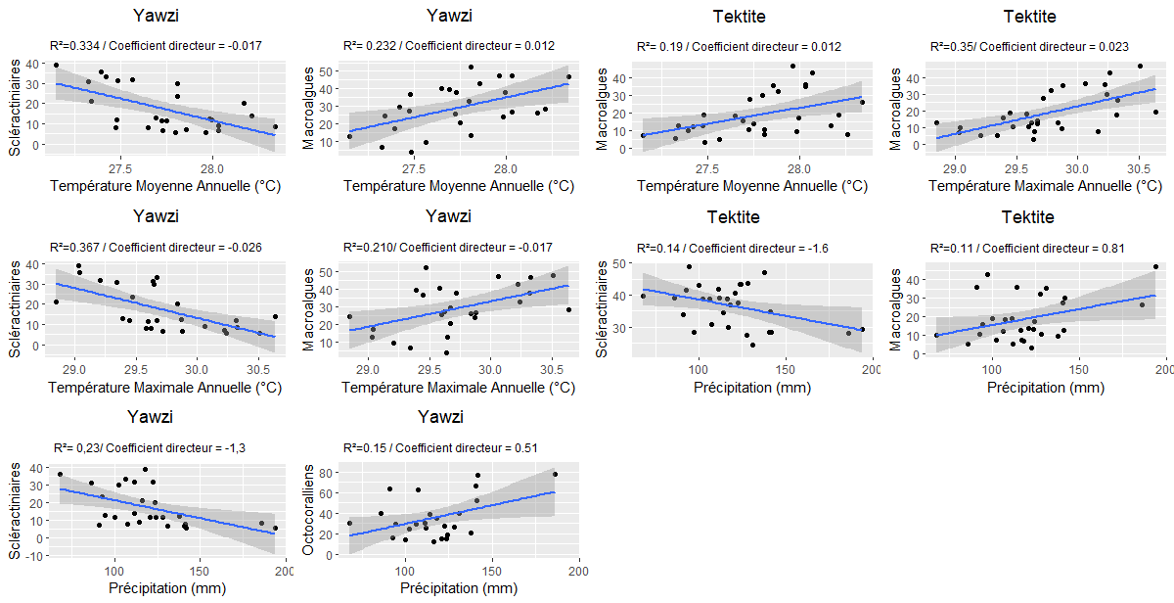Cette analyse révèle que ni la température minimale, ni les ouragans, ni le DHW ne sont significativement corrélés aux différents paramètres biotiques mesurés.

Figure 8 : Régression linéaires significatives entre le recouvrement des Scléractiniaires, des Macroalgues, l’abondance des Octocoralliens et la Température moyenne, maximale et les précipitations.

**Discussion** :

1. Comparaison des 2 sites

Les deux sites étudiés sont caractérisés par une évolution très différente de leur récif. Ainsi, l’abondance et le recrutement des scléractiniaires semble plus sensible à Yawzi qu’à Tektite. Une des explications possibles pourrait être que Yawzi est moins protégé des tempêtes que Tektite, en considérant des vagues arrivant du sud-est (Edmunds, 2002). Cet auteur a aussi remarqué que la chute des coraux était principalement occasionnée suite à l’abrasion causée par les tempêtes, qui cassent les constructions scléractiniaires. Par exemple, l'ouragan Hugo de 1989 déclenche un déclin de Scléractiniaires à Yawzi, tandis qu’il n’a pas trop d’effet sur Tektite. La différence de profondeur entre les deux sites pourrait aussi expliquer les différences observées. Yawzi qui est situé à 9 m de profondeur et au fond de la baie de Saint John pourrait être plus affecté par les changements environnementaux (évolution de la température de surface, anomalies de température, etc) que Tektite qui est situé à 14 m de profondeur et à l’entrée de la baie. Cette position géographique pourrait atténuer les variations environnementales mesurées dans la baie de Saint John et donc ménager les récifs de scléractiniaires.

* **Diminution des scléractiniaires**

L’ACP ainsi que les corrélations semblent indiquer que les récifs de scléractiniaires sont sensibles à l’augmentation de température moyenne. La température maximale qui était corrélée à la température moyenne et donc non représenté dans l’ACP pourrait aussi être responsable de la chute des Scléractiniaires (corrélation négative). Les corrélations négatives observées entre recouvrement des Scléractiniaires et augmentation des températures sont cohérentes avec l’étude menée par Brown et al, 1996 qui établit une corrélation entre la hausse des températures et le blanchiment des Scléractiniaires. Une étude expérimentale menée par Glynn et al, 1989 a permis de mettre en évidence un lien de causalité direct entre des températures de 30 à 32 °C et le déclin de *Pocillopora damicornis*, une espèce de Scléractiniaires. Cependant cette espèce n’est pas présente dans la baie de Saint John. Les résultats montrent que l’évolution du DHW n’est pas corrélée à l’évolution des Scléractiniaires sur les deux sites. Le DHW est un paramètre caractérisé par des événements ponctuels et irréguliers ce qui pourrait expliquer ce résultat. Cependant, les valeurs annuelles sur DHW révèlent que les récifs ont subi un stress thermique important en 2005, ce qui pourrait expliquer la chute des abondances des Scléractiniaires à Tektite cette année-là. En adéquation avec ce que nous observons, Miller et al. (2009) a noté en 2005 une hausse plus importante qu’en temps normal des températures, provoquant un blanchiment conséquent des coraux à Yawzi et Tektite. Certaines maladies des Scléractiniaires pourraient être apparues sur les sites suivant cette vague de chaleur (une hausse des températures pouvant perturber l’holobionte des coraux).

De plus, les précipitations semblent être un facteur expliquant le recouvrement des Scléractiniaires (figure ACP et corrélation). Haapkylae et al., 2011 explique qu’une hausse des précipitations peut se traduire par une augmentation des apports en nutriments et de matière organique dans les eaux des récifs coralliens. Cela perturberait la fitness de l’hôte des coraux, et induirait plus de problèmes de maladies. Cependant, les précipitations moyennes ainsi que la fréquence des événements extrêmes n’augmentent pas dans le temps, ce qui montre que les précipitations n’expliquent pas à elles-seules la diminution du recouvrement des Scléractiniaires. Cependant, d’autres paramètres comme l’augmentation de la température pourraient affecter la résistance des Scléractiniaires aux perturbations induites par les précipitations et ainsi accentuer leur impact.

Comme expliqué ci-dessus, les ouragans, comme Hugo dans les Îles Vierges des Etats-Unis peuvent affecter les communautés de coraux en provoquant des ruissellements plus importants et donc plus d’apport terrigènes durant cette période (Edmunds and Gray, 2014). Cependant, les ouragans affectent les coraux en patch, car les courants ne touchent pas tout le récifs. Certaines parties peuvent être plus abritées, créant des microhabitats (Pereira Dias and Gondim, 2016). Cela pourrait être le cas ici pour Yawzi, moins protégé des courants que Tektite. D’autre part Manzello et al. (2007) suggère que les ouragans pourraient aussi diminuer les hautes températures qui sont à l’heure actuelle la menace majeure des coraux, et ainsi diminuer leur blanchiment.

Les corrélations négatives observées entre le recouvrement des Scléractiniaires et les octocoralliaires et macroalgues à Yawzi et les algues coralligènes et macroalgues à Tektite semble indiquer que la chute des Scléractiniaires profite à ces autres groupes. En effet, il se pourrait que la résilience des coraux soit beaucoup moins importante que celle des macroalgues et des algues coralligène aux plus grandes anomalies de températures observées à partir de la fin des années 1990.

Les tendances inverses entre les communautés d'octocoralliaires et des scléractiniaires sont en accord avec les études de Tsounis et Edmunds (2017) qui ont conclu que les deux communautés répondent différemment aux changements des conditions environnementales. Les communautés octocoralliaires seraient plus résilientes à la pluviométrie et la température et deviendraient donc plus communes dans les caraïbes que les scléractiniaires. Pereira Dias and Gondim (2016) en font la même conclusion au nord-est du Brésil, où le blanchiment des coraux dépend de l’espèce, même si globalement, plus d’espèces de scléractiniaires que d’octocoralliaires sont touchées. Le développement majoritaire d’octocoralliaires pourrait également être dû au fait que ceux-ci sont plus compétitifs (plus tolérants aux variations). Certaines espèces peuvent produire de l’allélochimie pour éviter le recrutement d’autres espèces (des scléractiniaires par exemple) (Rodriguez et al., 2020). Concernant les macroalgues, Edmunds 2002 observe une augmentation du recouvrement des macroalgues par 10 entre 1987 et 1998, suite à une chute de la couverture en Scléractiniaires de plus de 50% entre ces mêmes années. Ceci pourrait s’expliquer par le fait que les macroalgues sont en compétition avec les coraux, affectant la régénération de leurs tissus suite aux perturbations. Cependant, l’effet des macroalgues sur les coraux dépend des espèces d’algues et de coraux (Bender et al., 2012). Les algues peuvent se fixer sur les coraux, grandir rapidement et tuer les coraux en dessous, peut-être à cause de la production de molécules allélochimiques (Jompa and McCook, 2003).

La baisse du recrutement de coraux observée pourrait s’expliquer en partie par la diminution de l’abondance et du recouvrement des coraux adultes. Selon Weijerman et al. (2018) et Edmunds (2002), le recrutement serait limité par la diminution des substrats rugueux, en liée à la perte de coraux. L’apparition de macro-algues est un facteur supplémentaire car il n’offre pas de substrat rugueux et empêche également le recrutement. La baisse des coraux ne serait donc pas seulement expliquée par la baisse de recrutement, mais aussi sûrement par les autres facteurs environnementaux vus ci-dessus.

La prolifération des CTB associée à la diminution des scléractiniaires pourrait s’expliquer par la compétition spatiale entre les deux espèces, et la résilience des CTB. D'après (Alemu I and Mallela, 2021), la présence de CTB en abondance serait le résultat de dommages causés par des tempêtes ou encore par le dragage côtier vécu au cours des dernières décennies. Comme notre site ne subit pas de dragage, la relation avec les tempêtes serait à retenir. Les coraux, plus sensibles à ces tempêtes , laissent un espace vacant , ce qui profite directement au CTB.

Finalement, l’évolution du recouvrement des Scléractiniaires semble principalement due à l'évolution des paramètres environnementaux tels que la température et les précipitations. L’augmentation de la température et donc des anomalies dans la baie de Saint John observée de 1989 à 2018 ne semble pas faire partie d’un cycle de période supérieure à la durée de mesurement. En effet, le réchauffement climatique est responsable d’une augmentation globale de la température des océans depuis l'ère industrielle. L’enregistrement des anomalies de température dans la région Caraïbes (figure 3B) témoigne de cette augmentation à plus long terme. Ainsi, s’il s’avère que l’augmentation de température est bien responsable de la dégradation des récifs de Scléractiniaires, ces derniers pourraient ne pas revenir au niveau de 1989 et au contraire se dégrader davantage dans le futur. L'acclimatation et l'adaptation des Scléractiniaires à ces nouvelles conditions pourraient cependant ralentir ce phénomène (Mayfield, 2013).

Ouverture :

La mesure de la luminosité est un facteur déterminant d’après de nombreux auteurs (Brown, 1996), mais la saturation du capteur utilisé pour cette étude ne nous a pas permis de l’utiliser. En effet, l’irradiance impacte le blanchiment des coraux. Un capteur plus adapté serait idéal pour pouvoir étudier à long terme la variabilité de l'irradiance et d'analyser l’impact de ce capteur sur la couverture corallienne.

D’autres paramètres qui n’ont pas été mesurés pourraient entrer en compte dans cette étude. Plusieurs études évoquent le pH de l’eau de mer comme paramètre impactant les coraux. En effet, avec l’augmentation de CO2 dans l’atmosphère, dû à la combustion des ressources fossiles, le pH tend à diminuer dans les océans, rendant l’eau plus acide. Selon Anthony et al. (2008), une acidification prolongée des eaux pourrait provoquer des blanchiment des coraux, car le pH perturberait les mécanismes de photoprotection des coraux. Cependant, Wall et al. (2004) en conclut l’effet inverse et ne remarque pas d’effet de la variation du pH sur les coraux (en termes de production, de pigments photosynthétiques, …). Cependant, l’expérience de variation de pH ne se fait que sur une très petite échelle de temps (seulement pendant 3 jours).

D’autre part, une étude a montré que la concentration en nitrate pourrait aussi impacter le blanchiment des coraux. Bien que la concentration en nitrate soit davantage corrélée à l’activité anthropique qu’au changement climatique, il serait un paramètre intéressant à étudier. Higuchi et al. (2015) à montré que la concentration en nitrate, combinée à l’augmentation de la température et de la radiation pourrait amplifier le blanchiment des coraux. En effet, l’apport d’azote peut conduire à la formation d’autres ROS : les oxydes nitriques (NO) dans les zooxanthelles des coraux. En présence d’anions superoxide, NO peut être converti en peroxynitrite (ONOO-) qui est beaucoup plus toxique, et qui cause des dommages irréversibles au niveau de la mitochondrie, de l’ADN ou encore de lipides membranaires. Le NO provoquerait donc un signal pour le blanchiment.

*Comment remédier au problème ?*

Une des méthode pour remédier à la disparition de coraux est de reformer une structure qui permette l’implantation de coraux, en utilisant des modules de ciment ou de blocs de calcaire. Des coraux y sont ensuite implantés à la main, provenant de coraux qui ont grandi en nurserie, multipliés par fragmentation (Lirman and Schopmeyer, 2016). Cette technique à ces limites, car même si la méthode fragmentation et de multiplication des coraux est efficace, il faut encore qu’ils survivent à leur implantation de leur nouveau milieu.

D’autre part, si la variabilité des paramètres étudiés continue à suivre la même tendance, les coraux artificiellement implantés continueront à se dégrader. Une des limite de cette solution est que les coraux choisi pour être réimplantés sont toujours ceux dont la croissance est rapide, et qui sont robustes (https://www.youtube.com/watch?v=k9mXzzMIj5Q). On privilégie alors alors certaines espèces par rapport à d’autres, pouvant favoriser la compétition pour les octocoralliaires contre les scléractiniaires.

Pour d’autres récifs, perturbés par la pêche par exemple, des modèles ont montré que le passage à la pêche à la ligne et la limitation de la pêche de poissons herbivores limiterait la dégradation des récifs coralliens (Weijerman et al., 2018).

Bibliographie:

Nom du site : <http://coralreefs.csun.edu/>

**Annexes :**

